Herfst-winter 2013

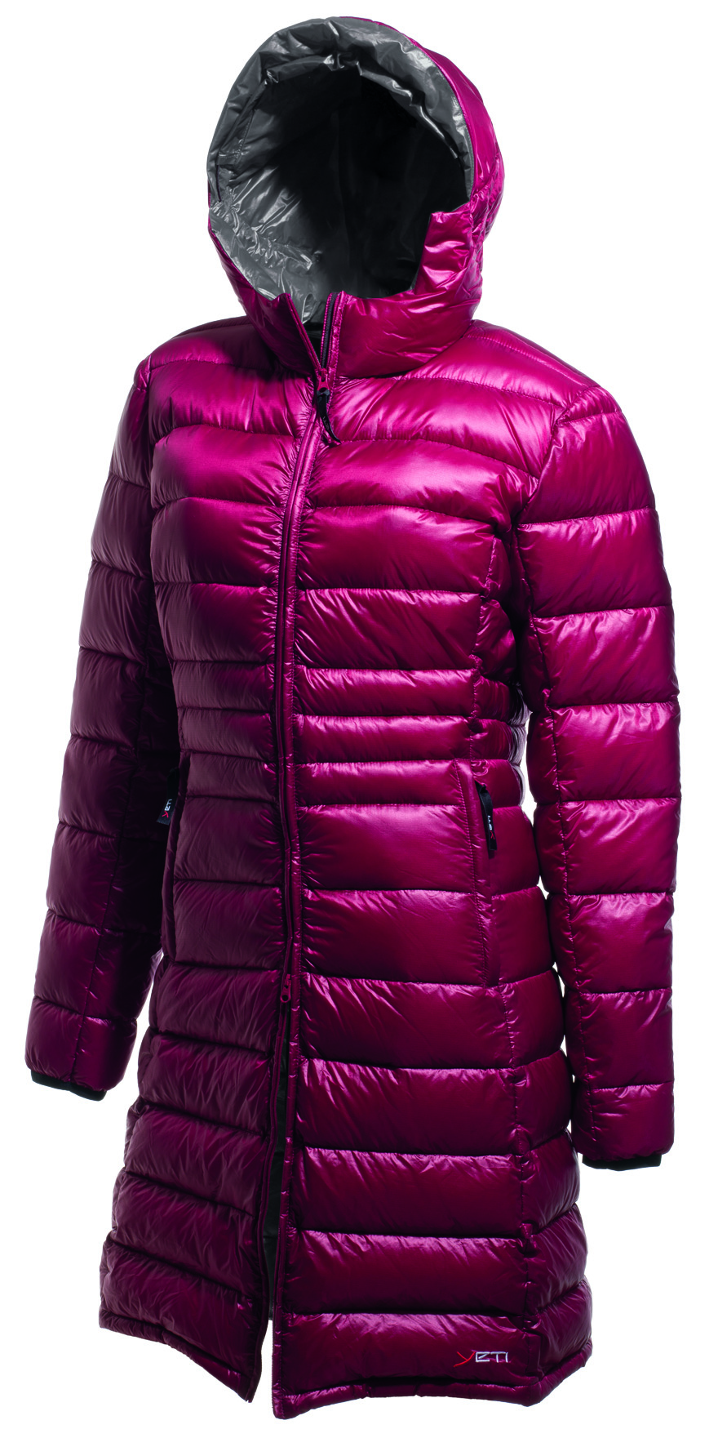
Faith Down Coat

Denk je aan Yeti, dan zeg je ‘heerlijke donsjacks’. En het damesmodel Faith is er eentje om helemaal bij weg te dromen en te hopen dat het snel een hele koude winter wordt. Hij is superwarm en weegt slecht 285 gram!

Het geheim achter dit unieke lichtgewicht van Yeti is de ‘Next to Nothing Technology 2.0’: een zeer lichte, scheurvaste nylon stof die slechts 25 gram per m² weegt. Het is het lichtste donswerende materiaal dat momenteel op de markt verkrijgbaar is. Elke vezel is zo dun als 1/20 van een menselijk haar en het weven van Yeti’s exclusieve stof is zo ingewikkeld dat het alleen kan worden gedaan door één fabriek in de wereld, in Japan. De stof is antistatisch en voelt zijdezacht aan. Bovendien is de jas gevuld met Crystal Down, een speciale selectie van de fijnste dons van Europese ganzen, waardoor de jas waterafstotend, windafstotend en ademend is.

Maten: XS-XL
Materialen: LightyGram, Super Light Weight,
Micro Rip Stop Nylon (100% Nylon)
Gewicht: 285g (dames M)
Vulling: 800+ Europese ganzendons 95/5
Kleuren: Garnet, Purple, Black, Navy,
Bottle blue, Deep brown
Kleur binnenkant: Charcoal grey
Adviesverkoopprijs: 449,95 euro

www.yetiworld.com

Voor meer informatie neem contact op met:

NL: Rob Fröberg, tel. +31 (0) 6 2185 8327 of rob@outware.eu

BE: Dominic Declercq, tel. +32 475 69 04 06 of dominic@elementsbvba.be

DK: CEO Erik Møller, tel. +45 7373 4060, mobiel +45 2332 7161 of emo@nordisk.eu

Voor tekst en fotomateriaal (niet voor publicatie):

PR-bureau: Members Communication, Véronique Van Baelen, tel. +32 478 32 69 44 of veronique@memberscommunication.be

